


COURS WEB AVANCÉ

Référence : MAN07xxx

Version : 0.2

Date de mise à jour : jj/mm/aaaa

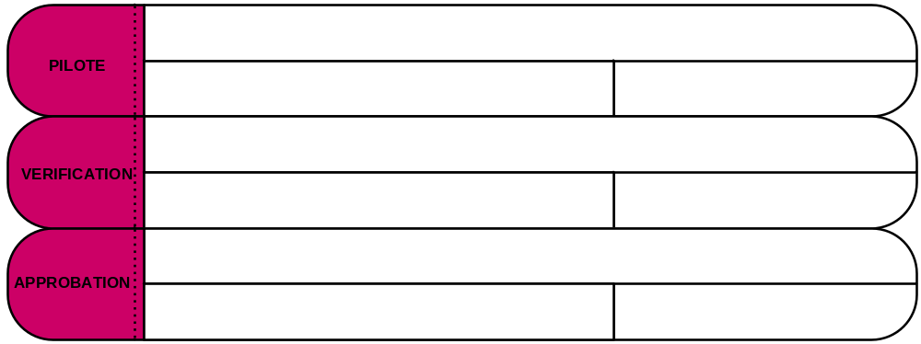
DONI Romain

Directeur
jj/mm/aaaa
RAKOTONDRASOA Nampoina A.
Développeur Informatique
26/09/2017
DONI Romain
Directeur
jj/mm/aaaa

Table des mises à jour du document :

Version | Date | Objet de la mise à jour
0.1 | 26/09/2017 | Création du document
0.2 | 05/02/2018 | Ajout HTML et CSS

Sommaire

1. Introduction 5
Partie 1 - html ET CSS 6
1.1 Le HTML 6
1.2 Le HTML5 6
1.3 Les balises usuelles 6
1.4 .Template Raptor 8
2. PartIe - 2 Le CSS ou Cascading Style Sheets et BOOTSTRAP 4 10
2.1 CSS 10
2.2 Bootstrap 11
2.3 Introduction à Bootstrap 11
2.3.1 Division en tableau 11
2.3.2 Bouton 11
2.3.3 Bouton group 11
2.3.4 input 11
2.3.5 Collapse 11
2.3.6 Modal 11
2.3.7 Pagination 11
Partie 2 - Javascript dans plugin et framework 12
2.1 Comment bien développer en JavaScript 12
2.1.1 - Les similarités du JavaScript avec les autres langages 12
2.1.2 - La particularité du JavaScript par rapport aux autres langages 13
2.1.3 - Les outils pour bien développer en JavaScript 14
2.2 Développement avancé AngularJS 15
2.2.1 - Les attributs essentiel d’AngularJS 15
2.2.2 - Routeur 15
2.2.3 - Contrôleur 16
2.2.4 - Modèle 16
2.2.5 - Factory 16
2.2.6 - Template 17
2.2.7 - Comment bien utilisé la documentation fournit avec AngularJS 17
2.3 Design pattern et le framework Raptor 18
2.3.1 Fichiers 19
2.3.2 Dossier 20
2.3.3 - Structure MVC 23
2.3.4 - Installation du framework et les configurations essentiels 23
2.3.5 - Utilisation du composer et création de sous projet. 23

Introduction

La programmation est de plus en plus orienté vers l’utilisation des applications web. Ceci est du aux nombreuses avantage qu’offre la solution web, à savoir : une faible quantité de ressource à utiliser sur le machine client, dés que l’application est déployé, vous pouvez avoir accès à celle ci. Plus besoin d’installer des tas d’application, un navigateur web suffit et vous pouvez travailler. Et il ne faut pas aussi oublier que les applications web sont cross-platform, ce qui signifie qu’il ne dépends pas du système d’exploitation, il sera toujours interpréter de la même manière.

Le but de ce cours est d’accélérer la compréhension et le basculement des développeurs vers la programmation web. Il comprend trois grand partie pour bien développer en web. Il faut aussi savoir que le cours est destiné au développeur ayant des expériences en développement informatique et non aux novices ou aux débutant.

Partie 1 - html ET CSS

Le HTML

L’HyperText Markup Language, généralement abrégé HTML, est le langage de balisage conçu pour représenter les pages web. C’est un langage permettant d’écrire de l’hypertexte, d’où son nom. HTML permet également de structurer sémantiquement et logiquement et de mettre en forme le contenu des pages, d’inclure des ressources multimédias dont des images, des formulaires de saisie, et des programmes informatiques. Il permet de créer des documents interopérables avec des équipements très variés de manière conforme aux exigences de l’accessibilité du web. Il est souvent utilisé conjointement avec le langage de programmation JavaScript et des feuilles de style en cascade (CSS).

Le HTML5
HTML5 (HyperText Markup Language 5) est la dernière révision majeure du HTML (format de données conçu pour représenter les pages web).

Exemple de code HTML5:

<!DOCTYPE html>
<html>
<head>
<title></title>
</head>
<body>
...
</body>
</html>

Tout au long de ce cours, nous n’utiliserons que la version HTML5.

Les balises usuelles

Remarque: NOUVEAU depuis HTML5
Balise | Description | Rendu
<!– … –> | Définit un commentaire
<!DOCTYPE> | Définit le type du document
<a> | Définit un lien | 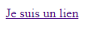
<abbr> | Définit une abréviation | 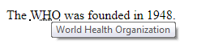
<address> | Définit une adresse | 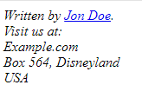
<area> | Définit une zone à l’intérieur d’une image
<article>NOUVEAU | Définit un article
<aside>NOUVEAU | Définit une partie latérale au contenu
<audio>NOUVEAU | Définit un fichier audio
<b> | Texte en gras
<base> | Définit une URL de base pour tous les liens de la page | 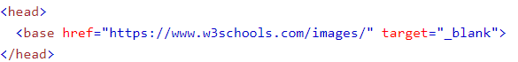
<bdo> | Définit la direction du texte
<blockquote> | Définit une longue citation
<body> | Définit le corps de la page
<br> | Saut de ligne
<button> | Définit un bouton cliquable
<canvas>NOUVEAU | Définit un graphique
<caption> | Légende du tableau | 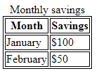
<cite> | Définit une citation
<code> | Mise en forme d’un texte en code informatique
<col> | Définit une colonne d’un tableau
<colgroup> | Définit un groupe de colonne pour un tableau
<command>NOUVEAU | Définit un bouton de commande
<datalist>NOUVEAU | Définit une liste d’options | 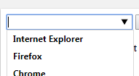
<dd> | Définition d’un terme
<del> | Définit un texte supprimé
<details>NOUVEAU | Définit les détails d’un élément | 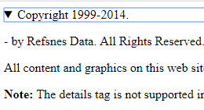
<dfn> | Définition | 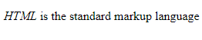
<div> | Définit un calque ou une section
<dl> | Liste de définition
<dt> | Définition d’un terme
<em> | Mise en exergue d’un texte – italique
<embed>NOUVEAU | Définit un contenu extérieur (audio, vidéo …)
<fieldset> | Regroupe plusieurs éléments d’un formulaire
<figcaption>NOUVEAU | Légende d’un groupe d’élément multimédia
<figure>NOUVEAU | Définit un groupe d’élément multimédia
<footer>NOUVEAU | Définit le bas d’un section ou d’une page
<form> | Définit un formulaire
<h1> to <h6> | Définit un titre par degré importance de 1 à 6
<head> | Définit l’en-tête d’un document
<header>NOUVEAU | Définit le haut d’une section ou d’une page
<hgroup>NOUVEAU | Regroupe les informations du haut d’une page ou section
<hr> | Barre horizontale
<html> | Définit un document html
<i> | Texte en italique
<iframe> | Introduit un page html dans une frame
<img> | Définit une image
<input> | Définit un champ | https://www.w3schools.com/tags/tag_input.asp
<ins> | Définit un texte insérer | 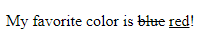
<keygen>NOUVEAU | Générateur de clé pour un formulaire
<kbd> | Raccourcis ou touche du clavier
<label> | Légende d’un groupe d’élément de formulaire
<legend> | Titre d’un groupe d’élément d’un formulaire
<li> | Élément d’une liste
<link> | Définit les relations entre les documents
<map> | Définit une carte
<mark>NOUVEAU | Mise en valeur d’un mot ou d’un texte – Texte marqué
<math>NOUVEAU | Définit une formule mathématique
<menu> | Définit un menu en liste
<meta> | Définit des informations relatives au document
<meter>NOUVEAU | Définit une unité de mesure
<nav>NOUVEAU | Définit un groupe de liens de navigation | 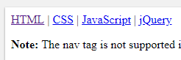
<noscript> | Définit une alternative au script non supporté
<object> | Définit un objet du contenu extérieur multimédia
<ol> | Définit une liste ordonné
<optgroup> | Regroupe d’une liste d »option dans un formulaire
<option> | Option d’une liste dans un formulaire
<output>NOUVEAU | Définit un type de sortie
<p> | Définit un paragraphe
<param> | Définit les paramètres d’un objet
<pre> | Texte pré-formaté
<progress>NOUVEAU | Définit une progression
<q> | Définit une courte citation
<rp>NOUVEAU | Annotation ruby si le script n’est pas supporté
<rt>NOUVEAU | Annotation ruby d’explication
<ruby>NOUVEAU | Définit une annotation en ruby
<samp> | Définit un échantillon de code
<script> | Définit un script
<section>NOUVEAU | Définit une section
<select> | Définit une liste sélectionnable
<small> | Minimise l’importance d’un texte
<source>NOUVEAU | Définit la source d’un contenu multimédia
<span> | Définit une section de type inline
<strong> | Mise en exergue d’un texte – Texte en Gras
<style> | Définit un style CSS
<sub> | Mise en indice d’un texte
<summary>NOUVEAU | Définit l’en-tête des détails d’un document ou section
<sup> | Mise en exposant d’un texte | 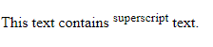
<svg>NOUVEAU | Définit une image vectorielle
<table> | Définit un tableau
<tbody> | Définit le corps d’un tableau
<td> | Définit une cellule d’un tableau
<textarea> | Définit une zone de texte | 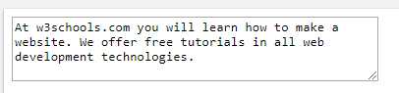
<tfoot> | Définit le bas d’un tableau
<th> | Définit une cellule d’en-tête d’un tableau
<thead> | Définit le haut d’un tableau
<time>NOUVEAU | Définit une unité de temps
<title> | Définit le titre d’un document
<tr> | Définit une ligne de tableau
<track>NOUVEAU | Définit une unité de temps pour les éléments <audio> et <video>.
<ul> | Définit une liste non-ordonné
<var> | Définit une variable
<video>NOUVEAU | Définit une vidéo
<wbr>NOUVEAU | Définit un possible retour à la ligne

Si vous voulez plus d’explication pour chaque balise, veuillez ouvrir l’URL suivant
http://41mag.fr/liste-des-balises-html5

.Template Raptor

Les templates se trouvent dans le dossier views de chaque sous-projet.

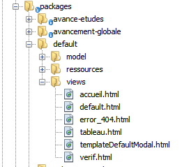

Sous-projet «default» avec ces templates

Remarque:

On ne fait pas la stylisation des pages dans les fichiers templates.
Pour la mise en forme de l’application web, il nous faut utiliser le CSS et Bootstrap 4.

<div class="espace-login">
<div class="form-login box-shadow">
<div class="banner">
<div class="banner-content">
<span>Authentification projet SEAD</span>
</div>
</div>
<form>
<div class="espace-saisie">
<div class="full-ligne">
<input type="text" class="login form-control" placeholder="E-mail" ng-model="login.matricule" required/>
</div>
<div class="full-ligne">
<input type="password" class="password form-control" placeholder="Mot de passe" ng-model="login.password" required/>
</div>
<div class="full-ligne">
<button class="btn btn-secondary" ng-click="actionLogin(login)">Valider</button>
<span class="txt-alert" ng-show="showError">Matricule ou Mot de passe incorrect</span>
</div>
</div>
</form>
</div>
</div>

Code template login.html

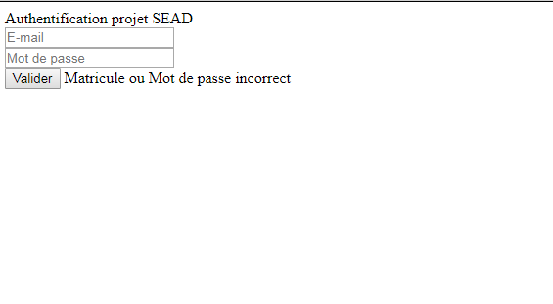
Présentation de la page de connexion sans CSS

PartIe - 2 Le CSS ou Cascading Style Sheets et BOOTSTRAP 4

CSS

Les feuilles de style en cascade1, généralement appelées CSS de l'anglais Cascading Style Sheets, forment un langage informatique qui décrit la présentation des documents HTML et XML. (wikipedia)

CSS vous aide à garder l'information contenue dans votre document séparée des détails de sa présentation. Ces détails de présentation d'un document sont appelés son style .

La séparation du style et du contenu permet :

- D'éviter des duplications
- Une maintenance plus facile
- D'utiliser le même contenu avec différents styles pour différents usages

Pour Raptor, les CSS sont à écrire dans la fichier style.css dans ressources/css du sous-projet en question.

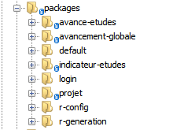

Image représentant le dossier packages et les sous-projet.

Il faut savoir que les sous-projets possèdent une design pattern similaire.

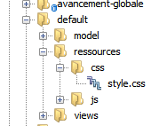
Chemin pour avoir le style.css pour chaque sous-projet

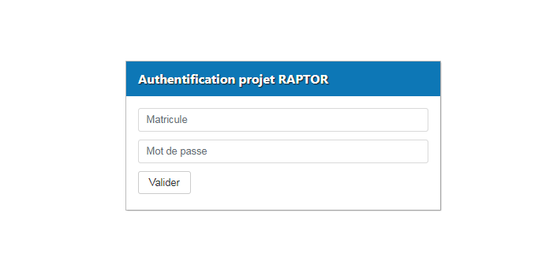
Présentation de la page de connexion avec CSS

Il vaut savoir que pour avoir une application ergonomique, il faut bien travaillé le CSS.

Bootstrap

Bootstrap est une collection d'outils utile à la création du design de sites et d'applications web. C'est un ensemble qui contient des codes HTML et CSS, des formulaires, boutons, outils de navigation et autres éléments interactifs, ainsi que des extensions JavaScript en option.

Il existe beaucoup de framework pour le frontend comme Bootstrap, Fondation,
Semantic UI , Pure , Ulkit et etc.

Étant donné que nous allons utiliser le Raptor nous nous limiterons à Boostrap comme Framework Frontend.

Introduction à Bootstrap
Afin de bien comprendre le mode de fonction du Bootstrap, je vous invite à lire les documents des liens ci-dessous.

Division en tableau
https://v4-alpha.getbootstrap.com/layout/grid/

Bouton
https://v4-alpha.getbootstrap.com/components/buttons/

Bouton group
https://v4-alpha.getbootstrap.com/components/button-group/

input
https://v4-alpha.getbootstrap.com/components/input-group/

Collapse
https://v4-alpha.getbootstrap.com/components/collapse/

Modal
https://v4-alpha.getbootstrap.com/components/modal/

Pagination
https://v4-alpha.getbootstrap.com/components/pagination/

Remarque:

Il est impérative de maîtrisé ces quelques sujet pour bien commencer avec Bootstrap.

CSS Raptor
Il existe beaucoup de CSS usuel qui peuvent être très utile pour la mise en forme d’une page dans Raptor.

Rectification position

.padding-top-5 : il permet de faire un padding top de 5px (déplacement du contenu en ajoutant de l’espace en haut)

Disponible 5,10,15,20,25

.padding-right-5 : il permet de faire un padding left de 5px (déplacement du contenu en ajoutant de l’espace à droite)

Disponible 5,10,15,20,25

.padding-bottom-5 : il permet de faire un padding bottom de 5px (déplacement du contenu en ajoutant de l’espace en bas)

Disponible 5,10,15,20,25

.padding-left-5 : il permet de faire un padding gauche de 5px (déplacement du contenu en ajoutant de l’espace à gauche)

Disponible 5,10,15,20,25

.margin-0 : il permet de faire un margin sur tous les cotés de 0px (déplacement du bloque en ajoutant de l’espace à en haut, à droite, en bas, à gauche)

Disponible 0,5,10

.width-50 : il permet de donner un largeur par défaut de 50px (très utile pour fixé la largeur de plusieurs input)

Disponible 50,75,100, 150, 200, 250, 300, 350, 400, 450, 500

.espacetopbot : il permet de donner un espacement de 10px en haut et en bas (très utile pour les bloques qui se collent)

Mise en forme texte

.txt-bold : il permet de donner un largeur par défaut de 50px (très utile pour fixé la largeur de plusieurs input)

.capitalize: il permet de capitaliser les textes du bloque

.lowercase: force texte en minuscule

.uppercase: force texte en majuscule

.white-space-nowarp: force un groupe de texte en une seule ligne

Souris

.cursor-pointer: il permet de changer le curseur en main pour monté action clique

Scroll

.overflow: force une bloque à afficher les scrolls selon les axes x et y

Bloque

.display-none: cacher le bloc

.display-block: changer la nature de l’élément en bloque

Impression

.no-print: cacher lors de l’affichage de l’impression (navigateur)

Remarque :

Bien qu’il y a la class no-print , il existe un Print class dans Bootstrap 4 qui est plus complet

Class | Navigateur | Impression
.visible-print-block | Hidden | Visible  (as display: block)
.visible-print-inline | Hidden | Visible  (as display: inline)
.visible-print-inline-block | Hidden | Visible  (as display: inline-block)
.hidden-print | Visible | Hidden

Gérer les marges en CSS

Pour chaque élément html on peut donc définir l'espacement qui le séparera des autres éléments (margin) et les espacements intérieurs dont il peut bénéficier (padding).
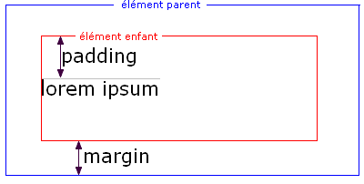
Par exemple :
<blockquote>
<p> Lorem ipsum dolor sit amet, consectetur adipiscing elit. Duis eget ligula quis libero mollis dapibus.
Suspendisse potenti. Nullam facilisis neque et sem. Proin placerat adipiscing urna.
Aenean sollicitudin.
</p>
</blockquote>
blockquote est l'élément parent, p est l'élément enfant.
(Pour rappel, la balise blockquote doit être utilisée pour des blocs de citation.)

Déclaration des tailles
Les tailles de ces marges peuvent se déclarer en pixels (px), en em, en %, etc. Tout dépend si l'on veut qu'elles soient fixes ou proportionnelles.
On peut détailler les tailles des marges à l'aide des suffixes -top (haut), -right (droite), -bottom (bas), -left(gauche), ou synthétiser les quatre d'un seul coup (la première valeur étant celle du haut, puis on tourne dans le sens des aiguilles d'une montre).
margin:2px 5px 2em 0;
revient à :
margin-top:2px;
margin-right:5px;
margin-bottom:2em;
margin-left:0;

Si on ne met que deux valeurs, la 1ère s'appliquera au haut et au bas, la seconde à droite et à gauche.
padding:2px 5px;
revient à :
padding-top:2px;
padding-bottom:2px;
padding-right:5px
padding-left:5px;

Exemple basique
Appliquons des styles à l'exemple de code (x)html donné précédement.

Code CSS

blockquote {
margin:0;
padding:1px;
background:#C00000 url(images/quadrillage.png)
}
p {
margin:20px;
padding:10px;
background-color:#FFFAFA;
}

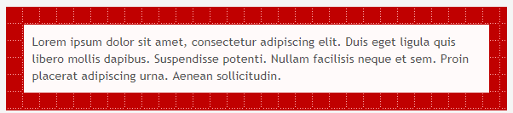
Rendu du CSS

2
La puissance du développement web réside dans la langage JavaScript. C’est un langage très souple qui a su ce évoluer depuis sa création. Il est maintenant parmis les langages de programmation les plus populaires et les plus utilisés. Aujourd’hui, il peut être interpréter soit coté client soit serveur. Ce qui était encore impossible il y a quelque années.
Nous n’allons nous intéressant que sur JavaScript coté client pour le moment.

Comment bien développer en JavaScript
Le langage JavaScript est une langage qui à besoin d’interpréteur, par exemple un navigateur web. Le langage JavaScript permet de rendre dynamique une page web mais il peut aussi faire beaucoup plus. C’est un langage complet et très souple.

- Les similarités du JavaScript avec les autres langages
Pour bien comprendre les similarités avec les autres langages, nous allons prendre en tous temps trois langage:
Visual Basic, Csharp et bien sûr JavaScript.

Nous n’allons pas voir l’héritage prototypale en JavaScript. Juste les bases pour bien avancé dans l’utilisation de ce fameux langage.

Les variables déclarations :

Visual Basic:

Dim myVal As String = "Salutation"

Csharp:

String myVal = "Salutation";

JavaScript:

Var myVal = "Salutation";

Vous l'avez compris, les variables ne sont pas typé à l'inverse de VB et C#. Pour faire simple, le type du variable va dépendre du type de donnée a affecté.

Condition:

Visual Basic:

If condition [ Then ]
[ statements ]
End If

Csharp:

If (condition)
{
[statements]
}

JavaScript

If (condition)
{
[statements]
}

Boucle pour :

Visual Basic :

For counter [ As datatype ] = start To end [ Step step ]
[ statements ]
Next [ counter ]

Csharp:

For (int i = 1; i <= [end]; i++)
{
[ statements ]
}

JavaScript:

For (var i = 0; i <= [end]; i++)
{
[ statements ]
}

Nous pouvons remarqué que la structure est presque similaire que ce soit les langages.

- La particularité du JavaScript par rapport aux autres langages
Afin de garantir la sécurité de l'utilisateur, il y a des restrictions sur JavaScript que l'utilisateur ne peut le faire sans configuration préalable et l'accord de l'utilisateur.

Voici les restrictions les plus courantes du JavaScript:
- Il ne peut pas créer un fichier sur le poste client (sans configuration préalable de sécurité);
- Il ne peut pas modifier les configurations de l'ordinateur du client;
- Il ne peut pas exécuter des fichiers (sans consentement et sans configuration faite par le client lui même).

- Les outils pour bien développer en JavaScript
On peut utiliser n'importe quelle éditeur de texte pour développer en JavaScript. Cependant, il existe des IDE spécialiser pour. Je vous recommande fortement d'utiliser NetBeans comme IDE et comme interpréteur du langage le navigateur Google Chrome.

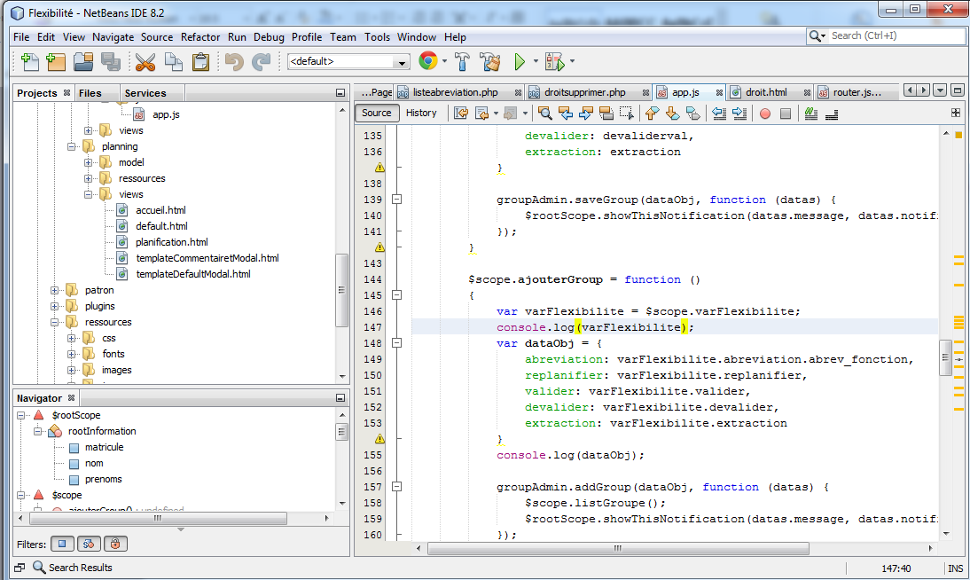

Netbeans interface de travail

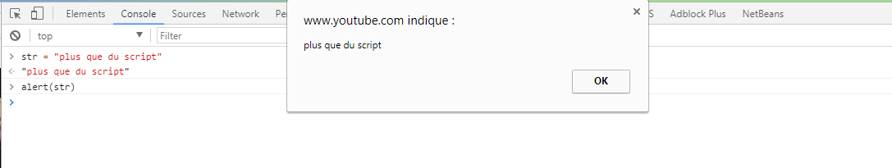

Image représentant l'outils de développement sur Google Chrome.

Vous pouvez ouvrir facilement l'outil de développement avec la raccourci suivant :

"CTRL + SHIFT+ I"

Et ceci sur n'importe quelle page.

Développement avancé AngularJS
AngularJS est un framework fait en JavaScript. A l'inverse de jQuery,PrototypeJS, Mootools ... qui est un plugin , AngularJS se suffit à lui même. De plus, vous pouvez facilement utiliser des plugins jQuery ou autres en utilisant des directives qui sont faciles à paramétrer et de plus il sera réutilisable dans toute l'application.
AngularJS permet de créer des applications web single page. La particularité d'AngularJS est que la page n'est chargé qu'une seule fois. De ce fait, le temps de réponse d'une page est grandement diminué et offre une navigation fluide.

- Les attributs essentiel d’AngularJS
Il existe beaucoup d'attributs Angular et il ne faut pas aussi oublié que vous pouvez aussi créer les vôtres.
Voici les attributs AngularJS que vous devez maîtriser pour l'utilisation d'Angular.

ng-app : le point d’entrer de l’application

ng-controller: indiquer le contrôleur à utiliser dans un bloc donné

ng-init : appeler un fonction ou d’initialiser une variable

ng-repeat: lister le contenu d’un tableau de donné «array» ou «json»

ng-options : utiliser pour créer les options des select html

ng-model: permet de créer , écouter , initialiser , afficher une variable

ng-show : Afficher ou cacher le bloc

ng-click: associer un action clic gauche ou entrer sur un bouton ou un bloc

- Routeur
Le routeur est un moyen d’orienter un contenu par rapport à un chemin. Une façon organiser le code.

Pour utiliser le «route» sur AngularJs, il faut injecter dans l’application «$routeProvider».

Voici un exemple d’un route :

//ROUTER
app.config(function ($routeProvider) {
$routeProvider
.when("/login", {
templateUrl: "packages/login/views/login.html",
controller: 'CtrlLogin',
})
.when("/", {
templateUrl: "packages/flexibilite/views/accueil.html",
controller: 'CtrlFlexibilite',
})
.otherwise({
templateUrl: "packages/default/views/error_404.html",
controller: 'myCtrl',
});

});
Explication:

app: représente ici l’application;
$routeProvider: fonctionnalité ajouter à AngularJS.

"/login" , "/" et otherwise représente ici les chemins ou l'action pour otherwise, il représente les autres chemins qui ne sont pas présente.
templateUrl : permet d'indiquer quel fichier utiliser selon l'action
Controller: Permet d'indiquer ou se trouve le comportement ainsi que le script de la page.

- Contrôleur
Le contrôleur comprend les différentes actions.

Exemple :

//CONTROLLER
angular.module("raptorApp").controller('CtrlLogin', ['$scope', '$rootScope', function($scope,$rootScope){

[statements]

}]);

raptorApp : représente ici l'application;
CtrlLogin: nom du controlleur ;
$scope : permet de faire la liaison entre les fonctions et variables vers le template; Chaque $scope est propre et n'est accessible que selon le block ou il est appelé.
$rootScope: il est la base de tous les $scope. Il permet de communiquer avec tous les autres scope car il est à la racine même de la création des scopes.

- Modèle
Tous ceux qui permetent d'avoir des données peuvent être une modèle. Par abus d'interprétation, nous allons nomaliser dans ce document que la partie modèle est celui qui va prendre les données de la base avec le format souhaiter.

- Factory
Il existe plusieur méthode d'avoir un objet javascript (ajax) en AngularJS à savoir : services, providers et factories.
Bien qu'ils permetent tous de faire le même action, ils ont quand même leurs spécificités.

Ce cours ne traite que la méthode "Factory". Il est aussi la seule méhode utilisé dans le framework Raptor.

Voici un exemple de factory utilisant la methode POST.

//FACTORY
angular.module('raptorApp').factory('myPostgres', function ($http) {
var factory = {
banner: false,
getDefautl: function (dataObj, handleData) {
$http({
method: 'POST',
url: 'packages/default/model/default.php',
data: $.param(dataObj),
headers: {'Content-Type': 'application/x-www-form-urlencoded'}
}).
success(function (datas) {
handleData(datas);
});
}
};
return factory;
});

raptorApp: représente l'application
myPostgres: le nom du factory. C'est à partir de ce nom que l'on va injecter la factory dans les controlleurs.
getDefault: représente le nom de la fonction du factory
dataObj: contient les valeurs à envoyer par POST au format Json

- Template
Les templates représentent la partie balisé au format php , html ou autres. Il est l'interface avec laquelle l'utilisateur va communiquer avec l'application.

Exemple contenu template html:

<h1>Bienvenue</h1>
<h2>Votre page accueil</h2>
<div>
<button ng-click="actionShowModal()" class="btn btn-default">Voir modal</button>
</div>
<br/>
<div>
<input type="text" class="form-control" ng-datepicker placeholder="JJ/MM/AAAA"/>
</div>
<br/>
<p>Controller :{{yourName}}</p>
<div>Postgres</div>
<ul>
<li ng-repeat="data in datas">{{data.datid}}</li>
</ul>
<div ng-modaldefault></div>
<div ng-modaldloader></div>

actionShowModal(): est une fonction dans le controlleur. Il est ici associé à l'venement click.

/*EVENT*/
$scope.actionShowModal = function ()
{
var myModal = $('#myModalDefault');
myModal.modal('show');
}
Tous les fonctions et variables avec le suffixe $sont accéssibles dans les templates qui sont définit dans le même controlleur.

{{data.datid}} : Tous les variables qui sont entre {{...}} sont directements imprimés.

ng-modaldefault et ng-modaldloader : sont des directives qui ont été créer

- Comment bien utilisé la documentation fournit avec AngularJS
Il faut savoir qu'angular possède une documentation riche et bien détaillé. Vous pouvez le trouver facilement sur

https://angularjs.org/

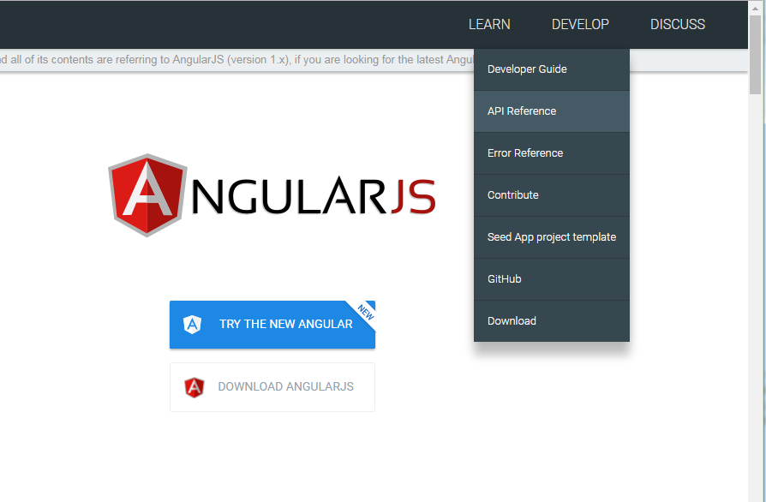
La référence de l'API se trouve dans le menu DEVELOP.

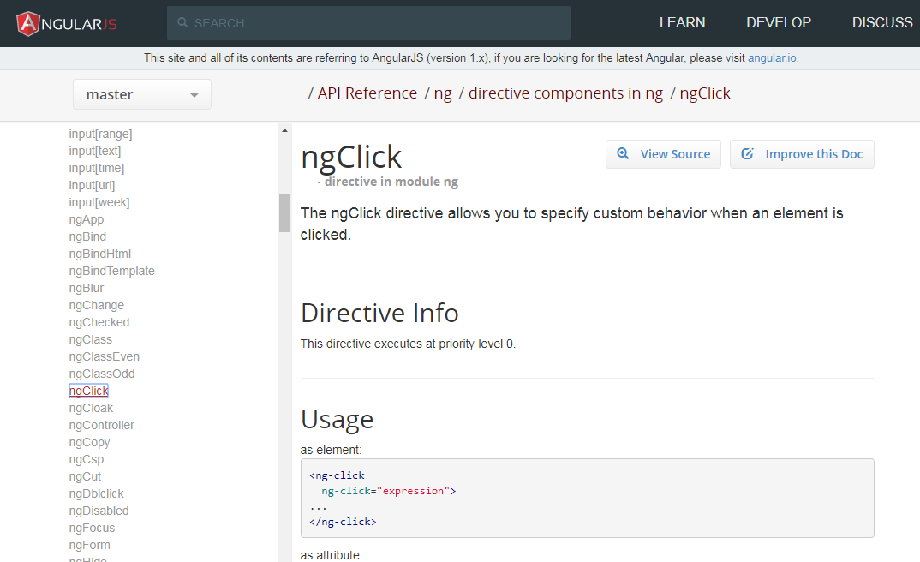

A gauche se trouve la liste des différentes théme d'angular.

NB: Les directives sont en camelcase;

Design pattern et le framework Raptor

Nous allons maintenant aborder la partie la plus intéressante du document à savoir appliquer nos connaissances acquisent et de l'utiliser sur notre framework. Je vous présente donc Raptor. Raptor est un framework très simple qui permet de développer des applications web en un rien de temps. Il est le fruit de différente analyse et des années d'expérience sur les autres frameworks comme Codeigniter et Symfony.

Raptor est un framework orienté entreprise. L'avantage de ce framework est qu'il est facilement maintenable et évolutif et possèdant une architecture facilement maintenable.

Vous pouvez facilement le télécharger en utilisant le git suivant :

http://nrakotondrasoa@192.168.12.239:7990/scm/raptor/raptor.git

Lors de l'écriture de ce tuto, nous avons la version 1.2v.

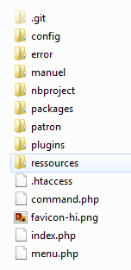

Liste des dossiers et fichiers par défaut

Fichiers

index.php : représente le point d'entrer du framework. On touche assez rarement le fichier index.php. La seule utilité de modifier le fichier index.php est si vous ajoutez des plugins qui ne sont pas disponnible dans Raptor.
Vous pouvez facilement ajouter les plugins en question dans la partie

<head>
...
</head>

menu.php : ce fichier contient le menu de l'application

La gestion des menu est maintenant gérable par l’interface Raptor «Gestion menu».

http://192.168.x.x/mon_application/#/r-config

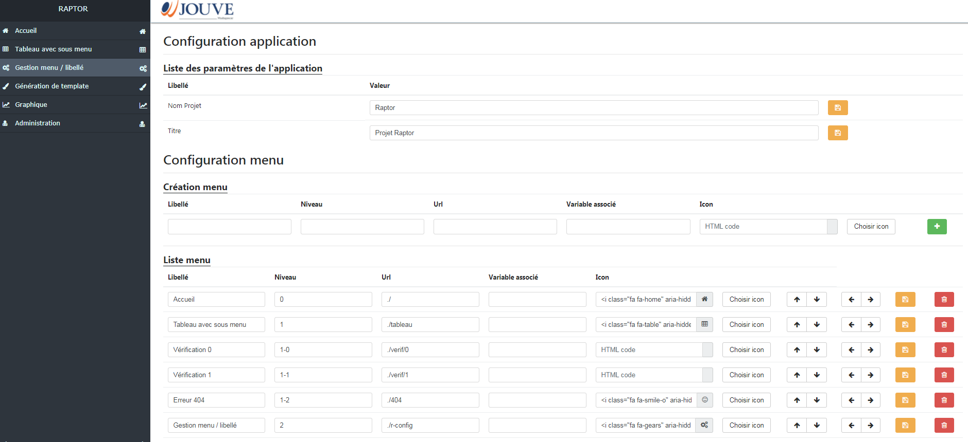

Capture «Gestion menu»

command.php: est le composer , il permet de créer des sous-projets. Pour pouvoir utiliser le composer, il faut ouvrir le terminal et de saisir la commande suivante "php command.php".
Il est impérative que "php" fait partie de votre variable d'environnement.

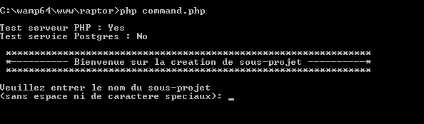

Le composer une fois la commande validée

favicon-hi.png: est bien sur l'icone de la page

.htaccess :

Dossier

Config: contient tous les fichiers de configuration. Il contient deux fichiers de configuration de base de données "connexion.php" et "connexionPDO.php". Si vous utilisez les deux technologies, il vous faut modifier les deux

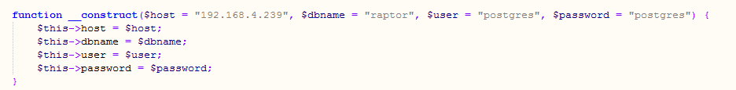

Configuration base de donnée

error: contient les logs
manuel : le fichier manuel élémentaire du framework
package: C'est dans ce dossier que l'on travail dans la longueur de la journée.

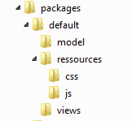
défault: représente ici un sous-projet
model: comprend les recoltes des données vers la base
ressources: comprend le comportement et le style
css: style spécifique pour le sous-projet
js: comprend app.js ou il y a le controlleur du sous-projet
views: les fichiers de template html

patron: Dossier de maquette, les dossiers présentent dans ce dossier contient les fichiers modèle de génération. Il ne faut pas modifier ce dossier

plugins: comprend les dossiers de plugin. Afin de bien distigué les plugins, il est impérative de les repertoriers par dossier
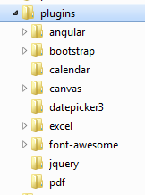
Il existe plusieurs avantage on adoptant ce structure. Les plugins restent ainsi facilement maintenable.
ressources:
Le dossier ressource contient les fichiers globales du framework

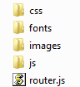

Le fichier le plus important de ce dossier est le "router.js".

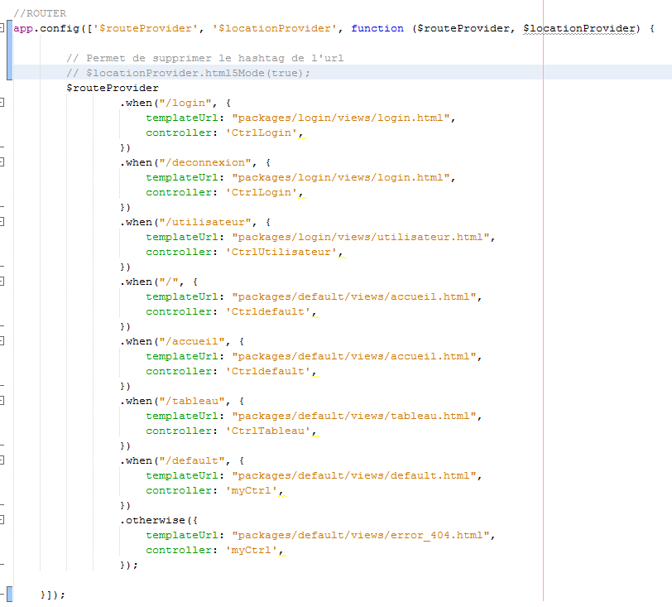
Exemple contenu fichier "router.js"

Chaque url du site est obligatoirement référencer dans le fichier "router.js". Il permet de savoir exactement le template utiliser ainsi que le controlleur selon l'url.

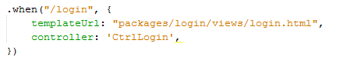

"/login" : représente ici le chemin login
"packages/login/views/login.html" : le "login" représente ici le sous-projet et "login.html" repésente le template.
"CtrlLogin": est le controlleur de la page. Par convention dans le framework Raptor, il se trouve dans le dossier "packages/login/ressources/js/app.js". On peut ainsi conclure que les controlleurs d'un template d'un sous-projet qui est la même que celui du template et qu'il se trouve dans le fichier "ressources/js/app.js".

- Structure MVC
Le framework adopte la structure MVC ou modèle - vue - controlleur. Ce découpe permet une grande fléxibilité et offre la possibilité de travailler à plusieur sur le même projet.

Installation en automatique

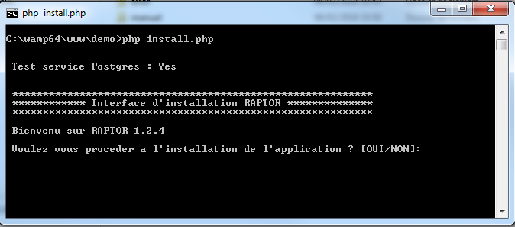

Ouverture commande installation utilisant PHP

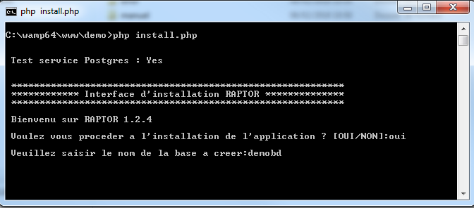

Création base «demobd» pour l’application Demo

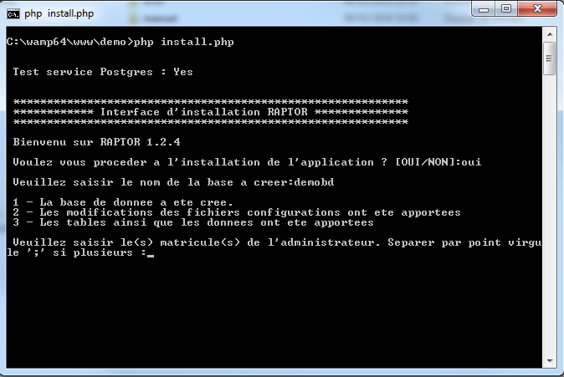

Après validation nom base de donnée

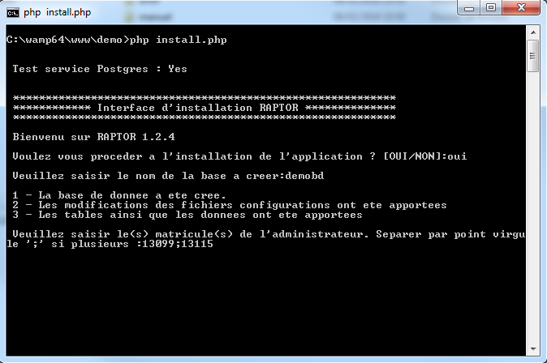
Saisi administrateur multiple
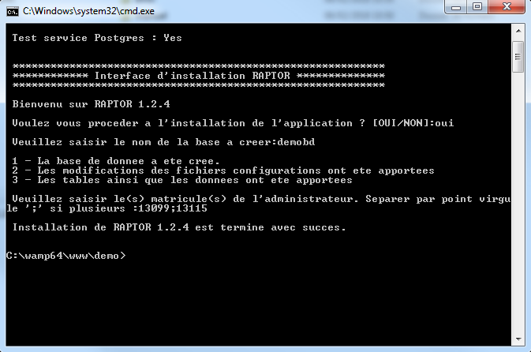
Fin installation

Installation du framework en manuel et les configurations essentiels

Création base donnée utilisateur

/*Création de la table*/

CREATE TABLE utilisateur (
id SERIAL NOT NULL,
matricule VARCHAR,
date_create TIMESTAMP DEFAULT now(),
consulter BOOLEAN DEFAULT TRUE,
ajouter BOOLEAN DEFAULT FALSE,
editer BOOLEAN DEFAULT FALSE,
supprimer BOOLEAN DEFAULT FALSE,
administrateur BOOLEAN DEFAULT FALSE,
PRIMARY KEY(id)
) WITHOUT OIDS;

Ajout utilisateur par défaut

/*Ajout utilisateur par défaut*/

insert into utilisateur (matricule,consulter,ajouter,editer,supprimer,administrateur) values ('13099',TRUE,TRUE,TRUE,TRUE,TRUE);

'13099' : repésente ici le matricule

Création base menu

CREATE TABLE public.menu (
id SERIAL,
libelle VARCHAR NOT NULL,
niveau VARCHAR,
url VARCHAR(255) DEFAULT '#'::character varying,
variable_associer TEXT,
icon TEXT DEFAULT '<i class=\"fa fa-smile-o\" aria-hidden=\"true\"></i>'::text,
CONSTRAINT menu_pkey PRIMARY KEY(id)
) WITHOUT OIDS;

COMMENT ON COLUMN public.menu.niveau
IS 'Si il y a sous menu ou sous sous menu , 1-1 (le 1 apres le ''-'' veut dire qu''il est enfant numéro 1 et le 1 avant ''-'' veut dire qu''il apparente au menu 1';

COMMENT ON COLUMN public.menu.variable_associer
IS 'exemple : jeSuisAdmin|jeSuisSuperviseur
Ici jeSuisAdmin et jeSuisSuperviseur sont des variables boolean';

COMMENT ON COLUMN public.menu.icon
IS 'Font awesome';

Ajout menu

INSERT
INTO public.menu (\"libelle\", \"niveau\", \"url\", \"variable_associer\", \"icon\")
VALUES
(E'Gestion menu', E'2', E'#/r-config', E'', E'<i class=\"fa fa-gears\" aria-hidden=\"true\"></i> '),
(E'Accueil', E'0', E'#/', E'', E'<i class=\"fa fa-home\" aria-hidden=\"true\"></i> '),
(E'Tableau avec sous menu', E'1', E'#tableau', E'', E'<i class=\"fa fa-table\" aria-hidden=\"true\"></i> '),
(E'Vérification 0', E'1-0', E'#/verif/0', E'', E''),
(E'Vérification 1', E'1-1', E'#/verif/1', E'', E''),
(E'Erreur 404', E'1-2', E'#404', E'', E''),
(E'Graphique', E'4', E'#graphique', E'', E'<i class=\"fa fa-line-chart\" aria-hidden=\"true\"></i> '),
(E'Administration', E'5', E'#utilisateur', E'showAdministrateur', E'<i class=\"fa fa-user-md\" aria-hidden=\"true\"></i> '),
(E'Génération de template', E'3', E'#r-generation', E'showAdministrateur', E'<i class=\"fa fa-paint-brush\" aria-hidden=\"true\"></i> ');

- Utilisation du composer et création de sous projet.
La création de sous-projet est aussi simple que dire bonjour. Il faut d'abord ouvrir le terminal sur le framework et en suite lancer la commande "php command.php"

Une fois la commande saisit, vous n'avez plus qu'a entré le nom de votre sous projet.
Note: Un sous projet ne doit pas avoir de majuscule ni de caractère spéciaux.

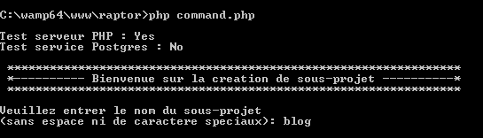
Ici nous allons créer un sous projet "blog"

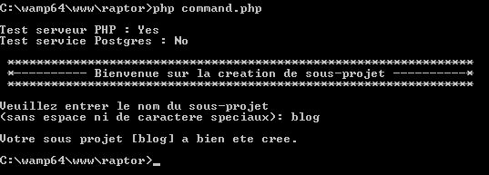

Une fois validée, vous aurez une message comme indication "Votre sous projet [nom] a bien été crée".

